国信证券股份有限公司
关于埃夫特智能装备股份有限公司
预计2023年度日常关联交易的核查意见
国信证券股份有限公司（以下简称“国信证券”或“保荐机构”）作为埃夫特智能装备股份有限公司（以下简称“埃夫特”或“公司”）首次公开发行股票并在科创板上市的保荐机构，根据《中华人民共和国公司法》、《中华人民共和国证券法》、《证券发行上市保荐业务管理办法》、《上海证券交易所科创板股票上市规则》、《上海证券交易所上市公司自律监管指引第1号——规范运作》等法律、法规和规范性文件的要求，对埃夫特预计2023年度日常关联交易事项进行了审慎核查，核查意见如下：

一、日常关联交易基本情况

（一）本次日常关联交易预计金额和类别
公司预计2023年度日常关联交易的金额和类别如下：
关联交易类别 | 关联人 | 本次预计金额（万元） | 占同类业务比例（%） | 上年实际发生金额（万元） | 占同类业务比例（%） | 本次预计金额与上年实际发生金额差异较大的原因
关联方销售商品，提供关联方劳务的交易情况 | 安徽工布智造工业科技有限公司 | 3,000.00 | 2.62 | 1,909.64 | 1.66 | 该公司业务增长，预计销售计划增加
关联方销售商品，提供关联方劳务的交易情况 | 江西汇有美智能涂装科技有限公司 | 3,500.00 | 3.05 | 7.84 | 0.01 | 2022年集成项目未交付，故延期到2023年执行
关联方销售商品，提供关联方劳务的交易情况 | 安徽埃特智能装备有限公司 | 1,000.00 | 0.87 | - | - | 该公司为埃夫特新设参股公司，预计2023年向公司购买部分材料纳入2023年关联交易
关联方销售商品，提供关联方劳务的交易情况 | 奇瑞控股集团有限公司及其下属企业 | 5,000.00 | 4.36 | 1,116.47 | 0.97 | 奇瑞控股集团有限公司及其下属企业新建生产线需求
关联方销售商品，提供关联方劳务的交易情况 | 安徽泓毅汽车技术股份有限公司及其下属企业 | 1,000.00 | 0.87 | 1,321.92 | 1.15 | 2022年承接项目未完成，部分收入计入2023年及2023年潜在扩建生产线需求
关联方销售商品，提供关联方劳务的交易情况 | 芜湖机器人产业发展集团有限公司及子公司 | 300.00 | 0.26 | 37.48 | 0.03 | 公司董事许礼进拟担任芜湖机器人产业发展集团有限公司董事长，故芜湖机器人产业发展集团有限公司及控股子公司与公司发生的交易纳入2023年关联交易
关联方销售商品，提供关联方劳务的交易情况 | 小计 | 13,800.00 |  | 4,393.35 |  | -
向关联方采购商品、接受关联方劳务的交易情况 | 芜湖奥一精机有限公司 | 3,300.00 | 3.24 | 2,440.01 | 2.40 | 根据公司销售计划，预计整机业务量增加，故关键零部件采购增加
向关联方采购商品、接受关联方劳务的交易情况 | 安徽工布智造工业科技有限公司 | 200.00 | 0.20 | 34.99 | 0.03 | -
向关联方采购商品、接受关联方劳务的交易情况 | 安徽埃特智能装备有限公司 | 5,000.00 | 4.92 | - | - | 该公司为埃夫特新设参股公司。针对在建的焊装项目，公司考虑将部分环节委托埃特智能进行；针对未来承接的国内焊装项目，公司将在后期综合评估，对焊装项目制造等环节进行分包，而埃特智能也是潜在分包承接方之一，预计会发生新的关联交易
向关联方采购商品、接受关联方劳务的交易情况 | Robox S.p.A. | 5,000.00 | 4.92 | 1,682.17 | 1.65 | 根据公司销售计划，预计整机业务量增加，故关键零部件采购增加
向关联方采购商品、接受关联方劳务的交易情况 | 奇瑞控股集团有限公司及其下属企业 | 800.00 | 0.79 | 215.27 | 0.21 | 根据公司销售计划，采购计划作相应调整
向关联方采购商品、接受关联方劳务的交易情况 | 芜湖机器人产业发展集团有限公司及子公司 | 300.00 | 0.29 | - | - | 公司董事许礼进拟担任芜湖机器人产业发展集团有限公司董事长，故芜湖机器人产业发展集团有限公司及控股子公司与公司发生的交易纳入2023年关联交易
向关联方采购商品、接受关联方劳务的交易情况 | 芜湖华衍水务有限公司 | 15.00 | 0.01 | 7.65 | 0.01 | -
向关联方采购商品、接受关联方劳务的交易情况 | 小计 | 14,615.00 |  | 4,380.09 |  | -
关联租赁情况 | 安徽埃特智能装备有限公司 | 280.00 | 25.27 | - | - | 该公司为埃夫特新设参股公司，为保证埃夫特在执行项目可顺利按时交付，同时提升公司厂房和设备利用率，埃夫特按市场公允价格拟出租原汽车行业线部分厂房、设备给安徽埃特智能装备有限公司进行加工、生产
关联租赁情况 | GEMPE Administradora de Bens Imóveis Próprios Eireli | 540.00 | 48.73 | 453.51 | 40.93 | -
关联租赁情况 | C.F. Real Estate Sp. z o.o. | 600.00 | 54.15 | 404.00 | 36.46 | -
关联租赁情况 | GEC Empreendimentos Imobiliarios Ltda. | 30.00 | 2.71 | 26.03 | 2.35 | -
关联租赁情况 | 小计 | 1,450.00 |  | 883.54 |  | -
注1：上述金额为不含税金额，占同类业务比例的分母均为2021年的相应数据；
注2：2022年实际发生金额未经审计；
注3：上述表格中出现合计期末余额与各分项数之和尾数不符的情况，系四舍五入造成的尾差。

（二）2022年度日常关联交易的预计和执行情况
公司2022年度关联交易实际情况如下：
单位：万元
关联交易类别 | 关联方 | 2022年预计金额 | 2022年实际发生金额 | 预计金额与实际发生金额差异较大的原因
关联方销售商品，提供关联方劳务的交易情况 | 安徽工布智造工业科技有限公司 | 2,000.00 | 1,909.64 | -
关联方销售商品，提供关联方劳务的交易情况 | 奇瑞控股集团有限公司及其下属企业 | 20,000.00 | 1,116.47 | 原预计产线建设计划变更
关联方销售商品，提供关联方劳务的交易情况 | 美的集团股份有限公司及其下属企业 | 10.00 | 0.64 | -
关联方销售商品，提供关联方劳务的交易情况 | 江西汇有美智能涂装科技有限公司 | 3,500.00 | 7.84 | 集成项目交付延期
关联方销售商品，提供关联方劳务的交易情况 | 安徽泓毅汽车技术股份有限公司及其下属企业 | 6,000.00 | 1,321.92 | 项目仍在推进中，因项目未完成，部分收入未确认
向关联方采购商品、接受关联方劳务的交易情况 | 芜湖奥一精机有限公司 | 2,500.00 | 2,440.01 | -
向关联方采购商品、接受关联方劳务的交易情况 | 安徽工布智造工业科技有限公司 | 200.00 | 34.99 | -
向关联方采购商品、接受关联方劳务的交易情况 | 奇瑞控股集团有限公司及其下属企业 | 1,200.00 | 215.27 | 采购计划调整，部分采购受疫情影响延期交付
向关联方采购商品、接受关联方劳务的交易情况 | 香农芯创科技股份有限公司及其下属企业 | 300.00 | 1.56 | -
向关联方采购商品、接受关联方劳务的交易情况 | 芜湖华衍水务有限公司 | 15.00 | 7.65 | -
向关联方采购商品、接受关联方劳务的交易情况 | Robox S.p.A. | 5,000.00 | 1,682.17 | 受疫情影响部分产品交付延迟
关联租赁情况 | GEMPE Administradora de Bens Imóveis Próprios Eireli | 630.00 | 453.51 | -
关联租赁情况 | C.F. Real Estate Sp. z o.o. | 540.00 | 404.00 | -
关联租赁情况 | GEC Empreendimentos Imobiliarios Ltda. | 50.00 | 26.03 | -
注1：2022年实际发生金额未经审计。
注2：2022年5月20日，公司2021年年度股东大会审议通过《关于预计公司2022年度日常性关联交易及对2021年度关联交易予以确认的议案》。其中对2022年度的日常性关联交易预计的有效期自2022年度至公司下一年度股东大会召开之日止。
注3：2022年6月20日，公司2022年第四次临时股东大会审议通过《关于增加2022年度日常关联交易预计的议案》，申请增加安徽泓毅汽车技术股份有限公司及其下属企业2022年度关联交易额度6,000万元人民币。

二、关联人基本情况及关联关系

（一）关联人的基本情况和关联关系
序号 | 公司名称 | 注册地 | 主营业务 | 关联关系
1 | 芜湖奥一精机有限公司 | 安徽 | 精密减速机、非标设备专用夹具制造、销售，汽车零部件加工。 | 公司参股公司；公司董事许礼进、曾潼明担任董事
2 | 安徽工布智造工业科技有限公司 | 安徽 | 一般项目：工业机器人制造；工业机器人销售；工业机器人安装、维修；智能机器人的研发；智能机器人销售；通用设备制造（不含特种设备制造）；通用设备修理；工业控制计算机及系统制造；工业控制计算机及系统销售；工业自动控制系统装置制造；工业自动控制系统装置销售；伺服控制机构制造；伺服控制机构销售；软件开发；软件销售；技术服务、技术开发、技术咨询、技术交流、技术转让、技术推广；劳务服务（不含劳务派遣）（除许可业务外，可自主依法经营法律法规非禁止或限制的项目）许可项目：第一类增值电信业务；第二类增值电信业务；技术进出口；进出口代理；货物进出口（依法须经批准的项目，经相关部门批准后方可开展经营活动） | 公司参股公司；公司高管张帷担任董事
3 | 江西汇有美智能涂装科技有限公司 | 江西 | 智能机器人的研发，推广及应用（仅包含喷涂技术领域），木制品、金属、塑料外壳喷涂及来料加工，家具、家具配件、家具材料研发、制造、销售及网络销售，计算机软硬件研发、销售及维护；机械设备租赁，非居住房地产租赁，信息技术咨询服务（除许可业务外，可自主依法经营法律法规非禁止或限制的项目）。 | 公司参股公司；公司离任高管董茂年担任监事
4 | 安徽埃特智能装备有限公司 | 安徽 | 一般项目：工业自动控制系统装置制造；智能基础制造装备制造；专用设备制造（不含许可类专业设备制造）；技术服务、技术开发、技术咨询、技术交流、技术转让、技术推广；租赁服务（不含许可类租赁服务）；非居住房地产租赁；销售代理（除许可业务外，可自主依法经营法律法规非禁止或限制的项目） | 公司参股公司；公司离任高管倪申来担任法定代表人
5 | Robox S.p.A. | 意大利 | 机器人控制器、驱动器的生产和销售。 | 公司参股公司；公司董事长游玮担任董事
6 | 芜湖机器人产业发展集团有限公司 | 安徽 | 智能制造装备产业规划、股权投资、资产管理、智能制造装备产业管理咨询服务，会务服务及承办展览展示活动，自有房屋租赁。（依法须经批准的项目，经相关部门批准后方可开展经营活动） | 公司董事许礼进拟担任董事长
7 | 奇瑞控股集团有限公司 | 安徽 | 汽车及汽车零部件生产与研发、汽车修理、机械加工、造船、房地产开发与建设的投资管理、实业投资、金融产业投资、贸易咨询服务、一般商品贸易及技术交易、劳务派遣、信息技术服务。 | 公司董事王津华担任其董事、公司离任董事邢晖担任董事
8 | 安徽泓毅汽车技术股份有限公司 | 安徽 | 汽车零部件的设计、研发、生产、加工、销售及管理咨询服务；汽车装备设计、制造、销售；工具、量具、磨料磨具及各种机械设备的生产、制造、销售；工具管理服务；汽车零部件产业创业投资；普通货物的运输、配送、仓储、包装、搬运装卸、流通；国内一般商品贸易；自营和代理各类商品或技术的进出口业务，但国家限定和禁止企业经营的商品和技术除外。 | 公司间接控股股东芜湖市建设投资有限公司为安徽泓毅控股股东，持股比例为60%；公司董事王津华及公司离任董事邢晖担任董事
9 | 芜湖华衍水务有限公司 | 安徽 | 自来水厂及配套设施的建设和经营。 | 公司董事伍运飞担任董事
10 | GEMPE Administradora de Bens Imóveis Próprios Eireli | 巴西 | 房产租赁 | 监事Fabrizio Ceresa之父Erminio Ceresa控制的公司
11 | C.F. Real Estate Sp.z o.o. | 巴西 | 房产租赁 | 本公司股东Phinda Holding S.A.实际控制的公司
12 | GEC Empreendimentos Imobiliarios Ltda. | 巴西 | 房产租赁 | 监事Fabrizio Ceresa之父Erminio Ceresa控制的公司

（二）履约能力分析
上述关联方均依法存续经营，双方交易能正常结算，前期合同往来执行情况良好。公司将就上述交易与相关方签署合同或协议并严格按照约定执行，双方履约具有法律保障。

三、日常关联交易情况

（一）日常关联交易的主要内容
以上关联交易事项为公司日常关联交易事项，交易价格遵循公允定价原则，根据具体协议内容并结合市场价格情况确定。

（二）关联交易协议签署情况
该日常关联交易金额预计事项经董事会及股东大会审议通过后，公司及公司子公司将根据业务开展情况与关联人签署具体的交易合同或协议，上述预计额度允许在受同一法人或其他组织或者自然人直接或间接控制的、或相互存在股权控制关系的不同关联主体之间进行调剂。

四、日常关联交易目的及对上市公司的影响

（一）关联交易的必要性
上述关联交易是公司业务发展及生产经营的正常所需，属于正常性业务，因此上述关联交易是必要的。

（二）关联交易定价的公允性、合理性
上述交易遵循公开、公平、公正的原则，定价公允合理，不存在损害公司及公司股东尤其是中小股东利益的情况，不会对公司经营及独立性产生影响，公司亦不会因上述关联交易而对关联方产生依赖。

（三）关联交易的持续性
公司与上述关联人保持较为稳定的合作关系，在公司业务稳定发展的情况下，预计与上述关联人之间的关联交易将持续存在。

五、审议程序
2023年1月20日，公司第三届董事会第四次会议和第三届监事会第四次会议分别审议通过了《关于预计公司2023年度日常性关联交易及对2022年度关联交易予以确认的议案》。相关关联董事、监事回避表决，出席会议的非关联董事、非关联监事一致同意该议案，审议程序符合相关法律法规的规定。
公司独立董事对上述议案进行了事前认可并发表了明确同意的独立意见。
公司董事会审计委员会审议通过了《关于预计公司2023年度日常性关联交易及对2022年度关联交易予以确认的议案》，相关关联委员回避表决，出席会议的非关联委员一致同意该议案。
本次日常关联交易金额预计事项尚需提交公司股东大会审议，关联股东须回避表决。

六、保荐机构的核查意见
经核查，保荐机构认为：公司预计2023年度日常关联交易事项已经公司董事会、监事会审议通过，独立董事对关联交易事项发表了事前认可意见和同意的独立意见，本次事项尚需提交股东大会审议。截至目前，公司关于预计2023年度日常关联交易事项的决策程序符合有关法律、法规以及《公司章程》的规定。公司上述关联交易符合公司经营发展需要，定价遵循公开、公平、公正的原则，不会对公司的生产经营和财务状况构成重大影响，不存在损害公司或股东利益的情形。综上，保荐机构对公司预计2023年度日常关联交易事项无异议。
（以下无正文）
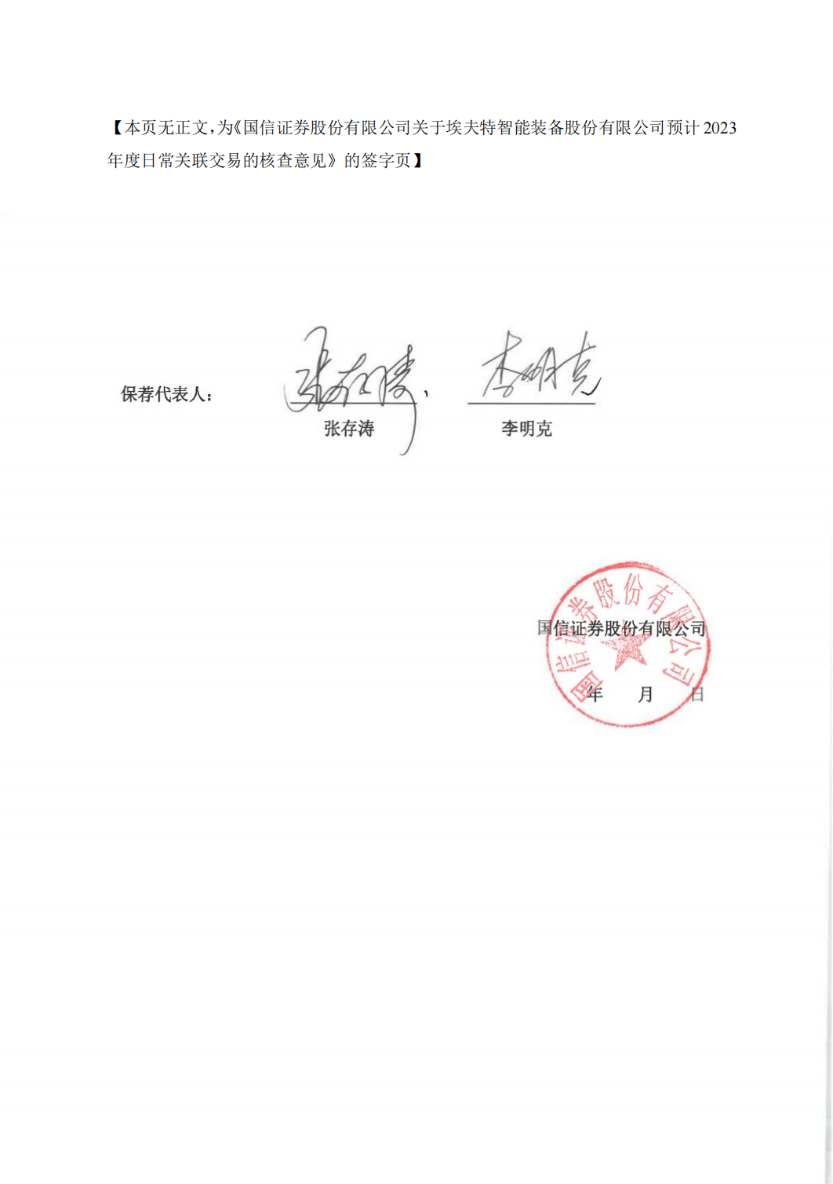
【本页无正文，为《国信证券股份有限公司关于埃夫特智能装备股份有限公司预计2023年度日常关联交易的核查意见》的签字页】

保荐代表人：
 |  | 张存涛 |  | 李明克

国信证券股份有限公司
年 月 日

